Федеральное агентство по образованию РФ

Волжский политехнический институт (филиал)

Волгоградского государственного технического университета

Кафедра ВАТ

# Практическая работа № 2 по дисциплине

## Основы проектирования и эксплуатации технологического оборудования автотранспортных предприятий

Механизация и автоматизация работ по контролю и сортировке деталей

Волжский 2009

**Содержание**

Описание варианта задания

1.Эскиз детали

2. Техническая характеристика и принцип работы стенда К-169

4. Техника безопасности при работе на гидравлическом стенде

5. Преимущества и недостатки стенда К-169

Библиография

**Описание варианта задания**

Необходимо получить навыки в выборе средств по контролю и сортировке деталей. В соответствии с номером варианта выбираем следующие исходные данные:

* наименование детали – гильза цилиндра;
* проверяемый вид дефекта - трещины;
* метод контроля – люминесцентный;
* средства контроля – стационарный.

**1. Эскиз детали**

**2. Техническая характеристика и принцип работы стенда К-169**

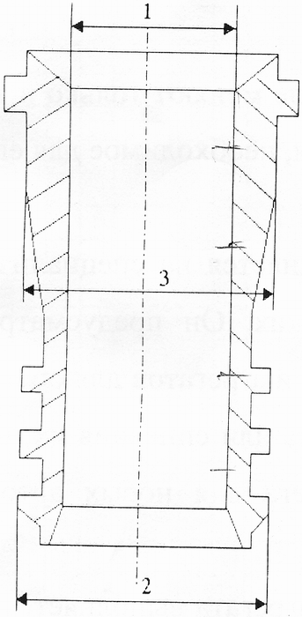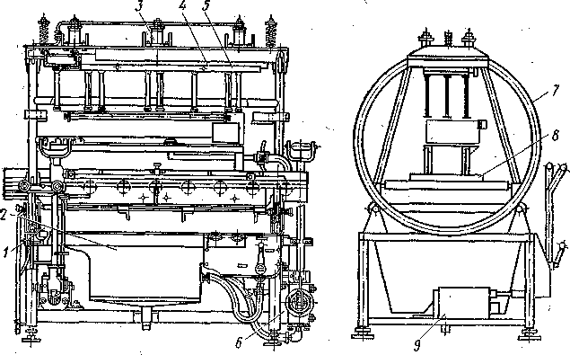

Рис. 1. Стенд для гидравлического испытания блоков и головок цилиндров, модели К-169 и 5026А

На неподвижной раме 1 (рис. 1) установлены поворотная рама 7, ванна 2 для воды, гидравлическое прижимное устройство, ручной насос 6 для воды, нажимная плита 4, прижимная плита 5, подставка 8 для блока или головки цилиндров, ручной насос 9 прижимного устройства. Поворотная рама 7 имеет возможность поворачиваться на 270° в обе стороны от среднего положения с фиксацией через 30°. На поворотной раме имеется рольганг, служащий для облегчения подачи и установки подставок с испытуемыми блоками или головками цилиндров. В верхней части поворотной рамы размещены гидроцилиндры 3 прижимного устройства, к которым шарнирно подвешена нажимная плита 4, в направляющих которой устанавливается прижимная плита 5, перекрывающая отверстия в блоке или головке цилиндров во время работы стенда. Рабочая жидкость — вода — подается в испытуемое изделие ручным насосом 6. Прижимные гидроцилиндры 3 развивают рабочее усилие прижима с помощью ручного насоса 9, наполненного тормозной жидкостью. Для слива воды из полостей испытуемых блоков и головок цилиндров и забора ее для подачи в систему служит ванна 2, имеющая сливную горловину для отвода воды в канализацию. Уровень в ванне поддерживается с помощью переливной трубы. Давление в гидросистемах контролируется манометрами. Работа на стенде производится следующим образом. Блок или головка цилиндров устанавливается на соответствующую подставку и по рольгангу подается до упора на поворотной раме. При этом на блок или головку цилиндров устанавливается заглушка или соединительный фланец, в зависимости от способа подачи воды в рубашку охлаждения испытуемого изделия. Затем с помощью насоса прижимного устройства прижимной плитой закрывают отверстия рубашки охлаждения на привалочной плоскости изделия и подают в нее воду. Предварительно открывают игольчатый кран на прижимной плите для выпуска воздуха из полости испытуемого изделия. После осмотра испытуемого изделия, находящегося под рабочим давлением, сбрасывают давление, сливают воду и снимают испытуемое изделие со стенда.

Технические характеристики

|  |  |
| --- | --- |
| Тип | стационарный, тупиковый с поворотным устройством |
| Угол поворота поворотной рамы, град | 270 в обе стороны |
| Привод крепления блоков и головок цилиндров | Гидравлический при помощи ручного наcoca p=100 кгс/см2 |
| Подача воды в рубашку блока и головки цилиндров | с помощью ручного насоса р= 8 кгс/см3 |
| Способ залива воды в ванну | из водопроводной системы |
| Объем ванны, м3  Габаритные размеры,мм | 0,8  1400x950x1400 |
| Масса, кг:  Модель К-169  Модель 5026А | 545  525 |

**3. Техника безопасности при работе на гидравлическом стенде**

При проведении работ на гидравлическом стенде должны соблюдаться требования инструкций и правил устройства и безопасной эксплуатации стендов, нормативно - технических документов АТП.

Ответственность за организацию и безопасное проведение этих работ возлагается на ответственного за безопасное ведение работ, назначенного приказом по организации.

На АТП безопасность работ на гидравлическом стенде обеспечивается в соответствии с отраслевыми нормативно - техническими документами по безопасности.

1. Проверяют герметичность установки

2. Не допускают перелива воды в ванне стенда

3. Используют спецодежду и защитные очки

4. К работе допускаются лица, прошедшие инструктаж по технике безопасности.

**4. Преимущества и недостатки стенда к-169**

Преимущества:

* Давление в гидросистемах контролируется манометрами;
* позволяет выявить герметичность водяной рубашки;
* использование воды;

Недостатки:

* ручной насос;
* большая масса;

**Библиографический список**

1. Абелевич Л.А. Механизация и автоматизация капитального ремонта колесных и гусеничных машин. – М.: Машиностроение, 1972, - 408с.

2. Дюмин И.Е., Силкин А.С. Современные методы организации и технологии ремонта автомобилей. – М.: Высш. шк. 1980.-323с.

3. Попрежденский Р.А. и др. Технологическое оборудование для технического обслуживания и ремонта легковых автомобилей. - М.: Транспорт, 1988.-176 с.

4. Шадричев В.А. Основы технологии автостроения и ремонта автомобилей. - М: Машиностроение, 1976.-580с.

5. Двигатели ЯМЗ-236,238 технические условия на контроль и сортировку при капитальном ремонте/Мин. Обороны.-М.: Москва, 1962.-228с.

6. Основы проектирования и эксплуатации технологического оборудования. Методические указания к практическим работам №1; №2; №3/ сост. П.А. Кулько, А.П. Кулько. Волг ГТУ. – Волгоград, 2006.– Ч.1. –32 с.